2012年镇海中学自选模块测试试题
本卷共18题，满分60分，考试时间90分钟
注意事项：
1．将选定的题号按规定要求写在答题卡的题号内；
2．考生可任选6题作答，所答试题应与题号一致；多答视作无效。

语 文
题号：01
“中国古代诗歌散文欣赏”模块（10分）
阅读下面的诗歌，回答问题。
灵魂选择自己的伴侣
文/ 狄金森（美国）

灵魂选择自己的伴侣，
然后，把门紧闭，
她神圣的决定，
再不容干预。

发现车辇停在她低矮的门前，
不为所动，
一位皇帝跪在她的席垫，
不为所动。

我知道她从一个民族众多的人口
选中了一个，
从此封闭关心的阀门，
象一块石头。
（1）如何理解诗歌题目中的“灵魂”？（4分）
▲ 。
（2）结合诗歌内容，分析本诗表达的思想感情。（6分）
▲ 。

题号：02
“中国现代诗歌散文欣赏”模块（10分）
阅读下面的文言文，回答问题。
墨池记
曾巩
临川之城东，有地隐然而高，以临于溪，曰新城。新城之上，有池洼然而方以长，曰王羲之之墨池者，荀伯子《临川记》云也。羲之尝慕张芝，临池学书，池水尽黑，此为其故迹，岂信然邪？
方羲之之不可强以仕，而尝极东方，出沧海，以娱其意于山水之间，岂其徜徉肆恣，而又尝自休于此邪？
羲之之书晚乃善，则其所能，盖亦以精力自致者，非天成也。然后世未有能及者，岂其学不如彼邪？则学固岂可以少哉！况欲深造道德者邪？
墨池之上，今为州学舍。教授王君盛，恐其不章也，书“晋王右军墨池”之六字于楹间以揭之。又告于巩曰：“愿有记！”推王君之心，岂爱人之善，虽一能不以废，而因以及乎其迹邪？其亦欲推其事，以勉学者邪？夫人之有一能，而使后人尚之如此，况仁人庄士之遗风馀思，被于来世者如何哉！
庆历八年九月十二日曾巩记。
（1）曾巩出自欧阳修门下，接受了欧阳修先道而后文的古文创作主张。试就本文分析。

（2）请用提要钩玄的方法，赏析上面的文章。（150字左右）

数 学
题号：03
“数学史与不等式选讲”模块（10分）
（1）已知为正实数，满足，求证：。
（2）已知不等式恒成立，求实数的取值范围。

题号：04
“矩阵与变换和坐标系与参数方程”模块（10分）
已知曲线的极坐标方程为。点为曲线上的点，为以为直角顶点的等腰直角三角形，且三点按顺时针方向排列。记点的轨迹为曲线。
（1）求曲线的极坐标方程；
（2）若过点的直线交于两点，分别交直线于两点，若，，成等比数列，求直线的方程。

英 语
题号：05
阅读理解（分两节，共5小题；每小题2分，共10分）
阅读下面短文，并根据短文后的要求答题。
At best, napping is viewed as a luxury or indulgence. At worst, it’s seen as a lazy activity.
Maybe you’ve also felt guilty after awaking from a short snooze. But napping doesn’t make you a lazy worker, and it doesn’t do harm to your productivity. In fact, it’s quite the opposite.
1 , which might make you reconsider your midday naps — and add them to your routine.
“Napping leads to improvements in mood, alertness and performance such as reaction time, attention, and memory, ” according to Kimberly Cote, Ph.D, Professor of psychology and neuroscience at Brock University. Her 2009 review, co-authored with researcher Catherine Milner, summarizes the research on these many benefits.
Research at NASA demonstrated that pilots who had a 26-minute nap in the cockpit were more alert — by 54 percent — and had improved performance by 34 percent. Studies using advanced tools such as functional magnetic resonance imaging (FMRI) also have found performance benefits for nappers. 2 , as shown on tasks that tested declarative memory, motor memory and spatial memory.
Tips for a Truly Beneficial Nap
3 . For instance, a two-hour nap may leave you feeling disoriented and groggy, and even disrupt your nighttime sleep. So what’s the best nap to take? An ideal nap is a short one. According to research, 10 to 20 minutes is best, Cote said. “Longer naps will allow you to enter deeper sleep, which will contribute to the grogginess — also called sleep inertia — experienced upon awakening and disrupt nighttime sleep, ” she said. Napping for 10 minutes is especially helpful at work, because you get the maximum benefits with less grogginess, she said.
Such short naps primarily consist of stage 1 and stage 2 sleep. 4 . A 2005 study found that participants who were awakened after spending just three minutes in stage 2 sleep were alert and showed an improvement in performance. Participants awakened after five minutes in stage 1 sleep felt less tired and sleepy, but their performance deteriorated.
In their review, based on the evidence, Cote and Milner suggested that people who get enough sleep at night can nap later in the day. But people who are sleep-deprived do better with earlier naps.
In general, experts recommend sleeping between 1 p.m. and 3 p.m. or between 2 p.m. and 4 p.m. According to the National Sleep Foundation, also important is snoozing in a dark and quiet room with a comfortable temperature.
Take a nap wheelSleep researcher Sara Mednick, Ph.D, who calls napping her secret weapon in her book, Take a Nap! Change Your Life, created a “ nap wheel” to help people figure out their optimum naptime.

第一节：根据短文内容，从A、B、C、D、E中选出最适合放入短文空缺处的选项。选项中有一项是多余选项。
- Stage 1 sleep offers more benefits than stage 2 sleep
- Studies have even suggested that napping may produce the same memory gains as a full night’s sleep
- All naps aren’t created equal
- Napping actually offers a good many benefits
- Stage 2 sleep may offer the most benefitsks5u
第二节：根据短文所给的信息，用一个完整的句子回答下列问题。
5. What’s the main idea of the passage?

题号：06
填空（共10小题；每小题1分，共10分）
阅读下面的短文，在标有序号的空白处填入一个适当的词，或填入括号中所给单词的正确形式，并将序号及相应的答案写在答题纸上
A town mouse and a country mouse were acquaintances and the 1 mouse one day invited his friend to come and see him at his home in the fields. The town mouse came and they sat down to a dinner of barleycorns and roots, the latter of 2 had a distinctly earthy flavor. The food was not much to the 3 of the guest, and presently he broke out with “My poor 高考资源网 friend, you live here no 4 than the ants. Now, you should just see how I fare! My larder is a regular horn of plenty. You must come and stay with me, and I promise you you shall live on the fat of the land.” So 5 he returned to town he took the country mouse 6 him, and showed him into a larder 7 （contain） flour and oatmeal and figs and honey and dates. The country mouse had never seen anything like it and sat down to enjoy the luxuries his friend provided: but before they had well begun, the door of the larder opened and someone came in. The two 8 scampered off and 9 themselves in a narrow and exceedingly uncomfortable hole. Presently, when all was quiet, ventured out again; but someone else came in, and off they scuttled again. This was 10 much for the visitor. “Goodbye,” said he, “I’m off. You live in the lap of luxury, I can see, but you are surrounded by dangers; whereas at home I can enjoy my simple dinner of roots and corn in peace.

政 治
题号：07 “经济学常识”模块(10分)
随着信息时代的来临，社会劳动生产率明显提高。20世纪80年代初，生产一单位消费品的社会必要劳动时间是100个劳动日，现在生产同量消费品的社会必要劳动时间是50个劳动日。20世纪80年代初，工人劳动8小时，得到80美元工资，资本家得到80美元的剩余价值；现在工人劳动8小时，得到100美元工资。
（1）假定商品价格不变，现在资本家得到的剩余价值是多少？（4分）
（2）从相对剩余价值生产角度说明资本主义经济危机的必然性。（6分）

题号：08 “生活中的法律常识”模块(10分)
经常去超市购物的人几乎都有这样的经历：进门的时候，必须要在“存包”和“封包”之间作出选择，否则就会被保安礼貌地请出超市，而在结账走人的时候，又必须向出口处的保安人员出示购物小票，在做完记号或盖完印章后才获准放行。中国消费者协会已就上述“超市规矩”明确表态：此举侵犯消费者合法权益。K*s*5*u
（1）“超市规矩”侵犯消费者哪些合法权益？（5分）
（2）作为一个消费者，遇到这种情况可以采取哪些非诉讼的方式维护自身的合法权利？（5分）

历 史
题号：09
“历史上重大改革回眸”模块（10分）
阅读下列材料：
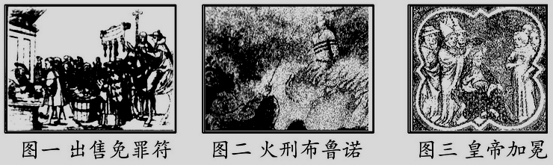
材料一

（1）史学界有句俗语：“中世纪的欧洲是黑暗的欧洲。”请结合材料一中图片提供的信息，加以说明。（3分）
材料二 马克思的《黑格尔法哲学批判》导言：“他（马丁·路德）破除了对权威的信仰，却恢复了信仰的权威。把僧侣变成了俗人，但又把俗人变成了僧侣。”
（2）结合材料二，谈谈马丁·路德改革的双重性。（4分）
(3)马丁·路德宗教改革、加尔文宗教改革和亨利八世宗教改革，在促进欧洲近代化过程中取得的最大历史成果各是什么？（3分）

题号：10
“世界文化遗产荟萃”模块（10分）
阅读下列材料，回答问题：
古代希腊、罗马的历史遗迹（梵蒂冈）圣彼得大教堂前的广场，由教廷总建筑师，也曾主管圣彼得大教堂建筑的伯尼尼设计。广场以1586年竖立的方尖碑为中心……梯形广场的地面向教堂逐渐升高，当教皇在教堂前为信徒们祝福时，全场都能看到他……在长圆形广场的长轴上，方尖碑的两侧，各有一个喷泉，它们显示出广场的几何形状。在广场中央，可以比较好地看到大教堂的穹顶，它向人们指示了一个观赏大教堂的最佳位置，多少弥补了一点因大教堂前半增加了一段巴西利卡、人们在一定距离内看不到完整的大穹顶的缺憾。伯尼尼说，柱廊像欢迎和拥抱朝觐者的双臂。
——陈志华《外国建筑史（19世纪末叶以前）》
请回答：（1）设计师用椭圆形广场的设计以及梯形广场地势由外向内，向圣彼得大教堂逐渐升高的设计，分别突出了什么理念？（2分）
（2）当时罗马教皇决定改建圣彼得大教堂及其广场的目的何在？（2分）圣彼得大教堂广场的设计体现了怎样的寓意？（2分）
（3）根据以上材料并结合所学知识，说明圣彼得大教堂体现了哪些领域的成就。（2分）试分析其原因。（2分）
地 理
题号：11 “城乡规划”模块(10分)
表1为国家颁布的城市主要建设用地构成比例标准，图1为我国南方某区域村镇分布示意图，图2为该村镇规划为中等城市的用地构成方案示意图。阅读材料回答问题。（10分）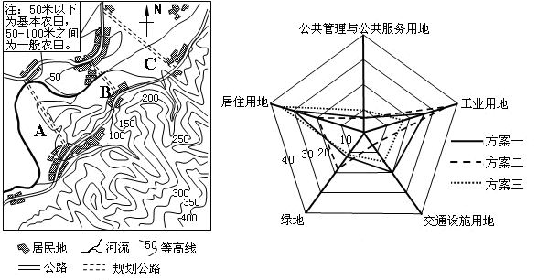
图1
图2

表1
类别名称 | 占城市建设用地的比例（%）
居住用地 | 25.0 ~ 40.0
公共管理与公共服务用地 | 5.0 ~ 8.0
工业用地 | 15.0 ~ 30.0
交通设施用地 | 10.0 ~ 30.0
绿地 | 10.0 ~ 15.0

（1）图1中居民地主要分布在 ▲ （地形类型），原因是 ▲ 。（3分）
（2）A、B、C三处规划中的公路，设计最合理的是 ▲ 处，理由是 ▲ 。（3分）
（3）当该村镇发展为中等城市时，从环境角度考虑，有污染的工业区宜布局在城市的 ▲ 方向。（1分）
（4）图2中，符合国家用地标准的是方案 ▲ 。与方案三相比，方案二容易给城市带来 ▲ 的问题。（3分）

题号：12 “自然灾害与防治”模块（10分）
阅读材料，回答下列问题。（10分）
材料一：2012年1月中旬开始，欧亚各地频发极寒天气，不仅干扰人们的生活，也影响这些地区产业活动。
材料二：某校地理研究性小组通过多种途径收集了今年欧亚极寒天气相关资料，并绘制出图3。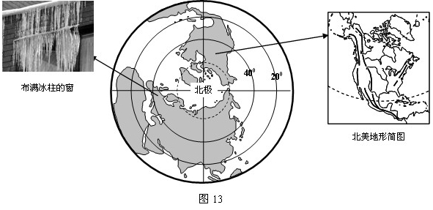
图3

（1）有专家认为欧亚各地频发的极寒天气与“北极涛动”有关。“北极涛动”是指北半球中纬度和高纬度气压此消彼长的现象。如果该观点成立，则“此消彼长”可能是指北半球高纬度地区气压比正常情况偏 ▲ （高/低），中纬度地区气压比正常情况偏 ▲ （高/低），从而使中高纬度地区之间的水平气压梯力 ▲ （增大/减小），来自高纬度地区的寒冷气流 ▲ （增强/减弱）。（4分）
（2）该研究性小组通过研究得出极地冷空气扩散南下有三条路径，一条沿大西洋东岸到欧洲地区，一条到亚洲地区，一条到北美地区。试分析北美地形对极地冷空气扩散南下的影响。 ▲ （3分）
（3）试分析极寒天气对欧洲三大产业活动带来的不利影响。 ▲ （3分）

物 理
题号：13
“物理3-3”模块（10分）
1.学习了热力学第一定律,请完成下表: (2分)
 | 做功 | 热传递
联系
区别
2.在用“油膜法粗测分子直径”的实验中
（1）作了哪些理想化的假设？______________________________________________________________________________________________________________________________________。(2分)

（2）已知实验室中使用的酒精油酸溶液的体积浓度为A，又用滴管测得每N滴这种酒精油酸的总体积为V，将一滴这种溶液滴在浅盘中的水面上，在玻璃板上描出油膜的边界线，再把玻璃板放在画有边长为a的正方形小格的纸上(如右图)测得油膜占有的小正方形个数为X．(2分)
①用以上字母表示油酸分子的大小d=____________。
②从右图中数得油膜占有的小正方形个数为X =_______。

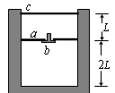
3．如图所示，一个开口向上的圆筒气缸直立于地面上，距缸底2L处固定一个中心开孔的隔板a，在小孔处装有一个能向下开启的单向阀门b，只有当上部压强大于下部压强时，阀门才开启。C为一质量与摩擦均不计的活塞，开始时隔板以下封闭气体压强为1.1P₀(P₀为大气压强)；隔板以上由活塞c封闭的气体压强为P₀，活塞c与隔板距离为L。现对活塞c施加一个竖直向下缓慢增大的力F，设气体温度保持不变，已知F增大到F_{o}时，可产生向下的压强为0.1P₀，活塞与隔板厚度均可不计，求：（4分）
（1）当力缓慢增大到2F_{o}时，活塞c距缸底高度是多少？
（2）当力F增大到多少时，活塞c恰好落到隔板上？

题号：14
“物理3-5”模块（10分）
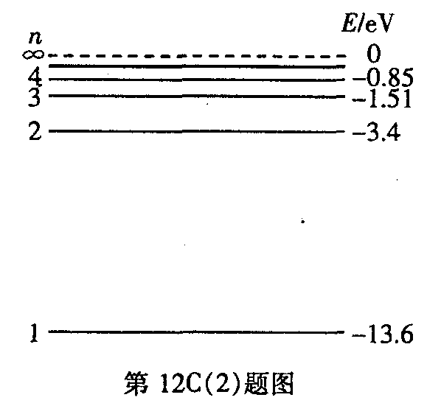

1．氢原子的能级如上图所示．按照玻尔理论可以确定 （ ）（3分）
A. 用波长为60nm的光照射，可使氢原子电离
B. 用10.2eV的光子可以激发处于基态的氢原子
C. 用能量12.5 eV的光子照射，可使氢原子激发.
D. 用能量11.0 eV的外来电子碰撞，可以激发处于基态的氢原子
2．下图是用来监测在核电站工作的人员受到辐射情况的胸章，通过照相底片被射线感光的区域，可以判断工作人员受到何种辐射．当胸章上1 mm铝片和3 mm铝片下的照相底片被感光，而铅片下的照相底片未被感光时，则工作人员可能受到了辐射的射线是( )
A．α和β B．α和γ C．β和γ D．α、β和γ （3分）

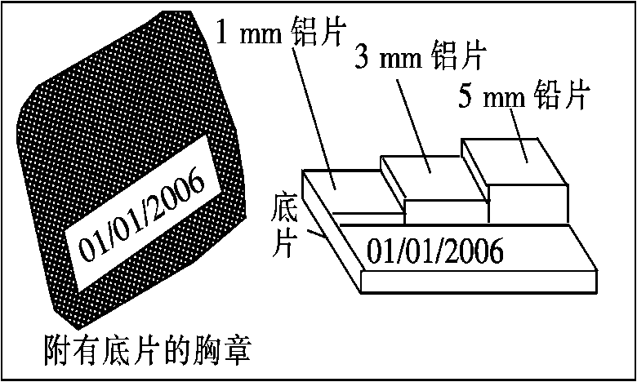

3．质量为2kg的平板车B上表面水平，原来静止在光滑水平面上，平板车一端静止着一块质量为2kg的物体A，一颗质量为0.01kg的子弹以600m/s的速度水平瞬间射穿A后，速度变为100m/s，如果A B之间的动摩擦因数为0.05，求：
v₀
A
B
①A的最大速度；（2分）
②若A不会滑离B，求B的最大速度。（2分）

化 学
题号15
“物质结构与性质”模块（10分）ks5u
下表为元素周期表的一部分，其中编号代表对应的元素。

①
 | ② |  |  |  |  |  |  |  |  |  |  |  | ③ | ④ | ⑤ | ⑥
⑦ | ⑧ |  |  |  |  |  |  |  |  |  |  |  |  |  |  | ⑨
 |  |  |  |  | ⑩ |  |  |  |  | ⑾
请回答下列问题：
（1）写出元素⑩的基态原子的电子排布式
（2）若元素①③⑤形成的某化合物显酸性，经测定这三种元素的质量比为1：6：16，该化合物对氢气的相对密度为23，则该分子中含 个 σ键 个π键
（3）元素④和⑥的第一电离能大小顺序是 > （用元素符号表示）。请写出由④和⑤两种元素形成的与N₃－互为等电子体（原子数目与电子数目都相同）的离子的化学式
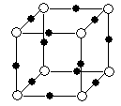
（4）在测定①和⑥形成的化合物的相对分子质量时，实验测得值一般高于理论值，其主要原因是 。
（5）④和⑾形成某种化合物的晶胞结构如右图所示（每个球均表
示1个原子，基中④显-3价），则其化学式为 。
由⑦⑨形成的化合物与⑧⑤形成的化合物的熔点后者高，其原因是
⑦ ⑧单质的熔点后者高的原因是
题号16
“化学与技术”模块（10分）
合成氨工业、硫酸工业的生产工艺流程大致为：
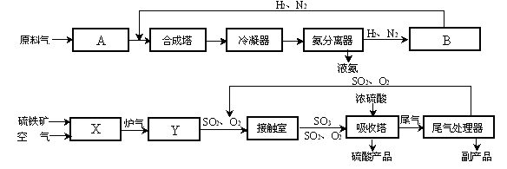
合成塔和接触室中的反应分别为：
N₂(g)＋3H₂(g)2NH₃(g)；△H＜0 ①
2SO₂(g)＋O₂(g)2SO₃(g)；△H＜0 ②
（1）写出流程中设备的名称：B ，X 。
（2）进入合成塔和接触室中的气体都要进行热处理，最理想的热处理方法是 。
（3）采用循环操作可提高原料的利用率，下列生产中，采用循环操作的是 （填序号）。
①硫酸工业 ②合成氨工业 ③硝酸工业
（4）工业上常用98．3％的浓硫酸吸收SO₃而不用稀硫酸或水的原因是 。
（5）工业生产中常用氨——酸法进行尾气脱硫，以达到消除污染、废物利用的目的。硫酸 工业尾气中的SO₂经处理可以得到一种化肥，该肥料的化学式是 。
（6）根据化学平衡移动原理，下列条件或措施合理的是 （填序号）。
①合成氨工业在高压下进行 ②合成氨工业和硫酸工业都使用催化剂 ③及时将氨液化而分离 ④硫酸工业中，净化后的炉气中要有过量空气 ⑤合成氨工业和硫酸工业都采用适宜的温度
生 物
题号17
“生物技术实践”模块（10分）
- 环卫部门要检测某地饮用水的大肠杆菌超标问题，通常采用 ① 法。用此法分离时，需要将待测水样稀释若干倍，再取 ② mL稀释度不同的待测样品加在固体培养基上，用 ③ 涂布在培养基平面上，盖好培养皿并将培养皿倒置，在37ºC恒温培养箱中培养l2—24小时，可以得到相互分开的菌落。计数时为了减小误差，每个水样 ④ 。
（2）下图为装有固定化酶a的实验装置。其中b是反应柱，c是催化底物。若装置中的固定化酶为a—淀粉酶，则通常是利用吸附法进行固定的，介质一般为 ⑤ 。利用该装置进行淀粉水解实验时，在漏斗中加入反应液后的操作是 ⑥ ，以保证反应充分。对流出的液体用 ⑦ 检测，若呈现 ⑧ 色，说明淀粉被水解成糊精。

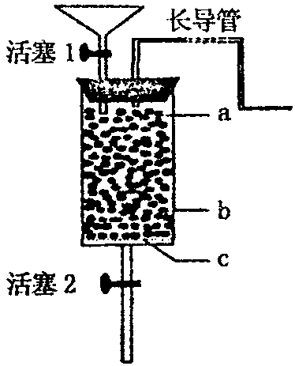

(2)下图4支试管分别代表4种微生物在半固体培养基(琼脂含量3.5g/L)中的生长状态，最可能是大肠杆菌生长状态的是 ⑨ 。
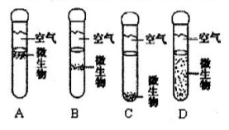
A.温度 B.水分 C.pH D.营养

题号18
“生物科学与社会”模块（10分）
请在标有序号的空白处填空，并将序号及相应答案写在答题纸上，①空2分，②-⑨每空一分，共10分。
随着社会的发展进步，人们生活水平的提高，食品的品质也越来越受到重视。请回答下列有关绿色食品和发酵食品生产等方面的问题。
绿色食品根据标准分为A级和AA级两类，AA级绿色食品是指产地符合生态环境质量标准，生产过程中不使用① 的有害于环境和② 的物质，按照特定的生产操作规程生产、加工，产品质量和包装符合特定标准，并经③ 认定，许可使用AA级绿色食品标志的产品。绿色食品生产标准体系包括产地环境质量标准，④ 标准、产品标准和⑤ 标准。
传统发酵技术的一个重要作用是⑥ ，另一个重要作用是使口感平淡的原料发生诸多方面的变化，使⑦ 、营养更好、更易消化。利用现代发酵技术生产食品，产品质量更易⑧ ，也更加稳定，同时也更能确保食品的安全性。
下列属于现代发酵工业阶段产物的是 （ ⑨ ）
A.酒精 B.柠檬酸 C.淀粉酶 D.氨基酸

2012年镇海中学自选模块测试试题参考答案
语 文
题号：01
“中国古代诗歌散文欣赏”模块（10分）
（1）灵魂，是思想的高度概括，它来源于对客观事物的判断。（2分）“灵魂选择了自己的伴侣”，诗句本身就说明了爱情是严肃的和慎重的一面。（2分）
（2）.这首诗写出了诗人对待爱情的坚定。（2分）一旦人们选择了爱情，就“再不容干预”，因为爱情是神圣的，是人们发自内心的灵魂决定的。不论是富贵贫穷，还是权势高低，都应该忠贞不渝，“不为所动”。因为，对爱情的选择不是草率的、随意的；是严肃的，是“从一个民族众多的人口/选中了一个”。因此，一旦选择，就要像石头一样坚定，“从此封闭关心的门阀”。（分析4分）
ks5u
题号：02
“中国现代诗歌散文欣赏”模块（10分）
1、①本文名为《墨池记》，但着眼点却不在"池“，而在于阐释成就并非天成，要靠刻苦学习的道理，以此勉励学者勤奋学习。②文章略记墨池的处所、形状以后，把笔锋转向探讨王羲之成功的原因“盖亦以精力自致者，非天成也”。由此进一步引申、推论学习书法是如此，“欲深造道德者”也是如此。③作者采用了记议结合，略记详论的办法，以突出文章的题旨。体现了欧阳修先道而后文的古文创作主张，流露了浓厚的卫道气息。（共4分）
2、文章正面立论，反面申说，循意生发，一层深似一层地揭示了文章的题旨。（2分）
开头，大处落笔，以省险的笔墨，根据荀伯子《临川记》所云，概活了墨他的地理位置、环境和状貌。接着文章由物及人，追述王羲之退离官场的一段生活经历。为下文的议论提供了依据。随后，文章转入了议：“羲之之书晚乃善，则其所能，盖亦以精力自致者，非天成也。”
最后，又循意生发，引申到封建士大夫的道德修养上去，指出"深造道德"，刻苦学习也是不可少的。（4分）
数 学
题号:03
“数学史与不等式选讲”模块
解：（1）

（2）令
当时，有
当时，的最小值不存在，且可以无限小，恒成立不成立。
综上，当恒成立时，有即
解得。

题号:04
“矩阵与变换和坐标系与参数方程”模块
解：（1）设，则，
又，所以
即
（2）以极点为原点，极轴为轴正向建立直角坐标系，在直角坐标系中：
则曲线的方程为， ，
直线的方程即为
设直线的参数方程为（为参数，为倾斜角），
代入椭圆方程得，
则
所以，ks5u
，，
∴
解得，
∴ 直线的方程为
从而的极坐标方程为。

英 语
题号:05
1. D 2. B 3. C 4. E
5. The passage tells us that napping is beneficial and gives us some advice on /tips for a truly beneficial nap. (只要同时提到have benefits 和 advice/tips 并且句子通顺，即可得2分)。

题号:06
（10分，每小题1分）
1. country 2. which 3. taste 4. better 5. when
6. with 7. containing 8. mice 9. hid 10. too

政 治
题号:07 “经济学常识模块” (10分)
（1）根据题意，现在社会劳动生产率提高了一倍，按不变价格计算，工人所创造财富的总值是320美元，资本家支付100美元工资给工人，自己得到剩余价值220美元。（4分）
（2）依靠科技进步等因素，使社会劳动生产率提高，必要劳动时间缩短而获得更多的剩余价值的生产方法，叫相对剩余价值生产。（2分）材料表明，通过相对剩余价值生产，工人得到的价值相对减少，导致有支付能力的需求不足；资本家得到的比工人要多得多，而他们不可能消费那么多产品，从而造成产品过剩。这必然引发经济危机。（4分）

题号:08 “生活中的法律常识”模块(10分)
（1）超市强制封包和查验购物小票的行为，其实质是将消费者视为偷窃超市物品的嫌疑人，侵犯了消费者的人格尊严。其次，消费者在商场收银处付款取得所购物品之时，已经取得了所购物品的所有权。超市在此后再强制查验小票的行为，侵犯了消费者的财产所有权和人身自由权。最后，强行封包行为，剥夺了消费者在超市内对自己所有财物的使用权，侵害了消费者的财产所有权。（5分）
（2）与经营者协商和解；请求消费者协会调解；向有关行政部门申诉；根据与经营者达成的仲裁协议提请仲裁机构仲裁。（5分）
历 史
题号：09 “历史上重大改革回眸”模块
（（1）天主教会利用教权聚敛财富，是西欧最大的封建主；控制人们的精神世界，压制进步思想，迫害先进人士；干涉国家政治，控制世俗君主。（3分）
（2）打破了天主教会的精神独裁（或用内在的精神取代了外在的权威，或个人和上帝在精神信仰中进行直接交往）；（2分）但又给人的心灵套上了宗教锁链。（2分）
(3)马丁·路德改革在思想领域中开创精神自由的局面，英国宗教改革在政治领域中确立国家至上的原则，加尔文宗教改革在经济领域中为资本主义发展提供合理性依据。（3分）

题号：10 “世界文化遗产荟萃”模块
答案：（1）理念：设计师用椭圆形广场的设计，突出了“迎”和“融”的理念；梯形广场地势由外向内，向圣彼得大教堂逐渐升高的设计，在于强调“圣”和“威”。 （2分）
（2）目的：树立罗马教皇的威信。（2分）寓意：既体现了人文主义思想，又昭示着异教徒的皈依和罗马教皇的神圣地位。（2分）
（3）成就：历史、宗教、建筑、艺术等领域。（2分）原因：罗马教皇向世俗让步；人文主义的创新精神。（2分）

地 理
题号：11 “城乡规划”模块（10分）
（1）平原（1分） 地形平坦；靠近农田（1分） 交通便利（1分）
（2）B （1分） 线路最短；占用的基本农田最少；位于主要居民地的中间位置（任答两点得2分）
（3）西南（1分）
（4）一（1分） 住房紧张；交通拥挤；公共管理与服务设施拥挤。（任答两点得2分）

题号：12 “自然灾害与防治”模块（10分）
（1）高 低 增大 增强 (4分)
（2）北美地形南北纵列分布，中部地势平坦开阔，有利于极地冷空所长驱南下 （3分）
（3）低温冻害危害农业生产，乳畜业受损（第一产业，1分）；通信、电力等基础设施受损，造成能源供应紧张，影响工业生产（第二产业，1分），制约经济发展；；影响交通的正常运行；影响旅游等服务性行业的经济效益（第三产业，1分）
物 理
题号：13 “物理3-3”模块（10分）
1.联系:
做功和热传递在改变物体内能上是等效的(1分)
区别:
做功:做功的过程是能量转化的过程，是其他形式的能与内能间的相互转化.
热传递:热传递的过程是物体间内能转移的过程。内能从一个物体转移到另一个物体，或者从物体的一部分转移到另一部分 (1分)

2．(1)将油膜看成单分子膜；将油分子看作球形；认为油分子是一个紧挨一个的．（2分）
(2)①d= $\frac{\text{VA}}{{\text{NXa}}^{2}}$ （1分）② X = 57±1（1分）
3．解：（1）对上面气体，到b开启时，P₀•L=1.1P₀•L₁，L₁= 10L/11
对全部气体，当力为2F_{o}时， 1.1P₀•32L/11=1.2P₀•L₂，
$L_{2}=\frac{8}{3}L$ （2分）
（2）设压强为P时，c恰好落到隔板，则有
1.1P₀•32L/11=P•2L 解得P＝1.6P₀ 则F＝6F₀ （2分）

题号：14 “物理3-5”模块
1．ABD （3分）

2．A （3分）

3．（1）答案：C
（2）解：取方向为正方向，
① 子弹与A作用过程： （2分）
解得 v_{A}=2.5m/s
②A与B作用过程：
解得 v_{B}=1.25m/s （2分）

化 学
题号15
“物质结构与性质”模块（10分）ks5u
（1）1s²2s²2p⁶3s²3p⁶3d⁵4s¹ （1分）
（2）4和1（2分）
（3）F > N (1分)；NO₂⁺ （1分）
（4）HF分子间存在氢键，易形成缔合分子(HF)_{n} （1分）
（5）Cu₃ N （2分）；
Mg²⁺半径比Na⁺小，电荷多，MgO晶格能大。（或后者晶格能大）（1分）
后者原子半径小，单位体积内自由电子的数目多（或后者原子化热高）（1分）
题号16
“化学与技术”模块（10分）
（1）循环压缩机 沸腾炉
（2）充分利用反应中放出的热量加热反应气
（3）①②③
（4）防止吸收过程中形成酸雾，造成吸收效率降低
（5）(NH₄)₂SO₄
（6）)①③④⑤
生 物
题号17
“生物技术实践”模块（10分）
①涂布分离 ②0.1 ③玻璃刮刀 ④至少要做三组平行实验，取其平均值 维持一定的渗透压
⑤石英砂 ⑥打开活塞1和2，并控制流速 ⑦碘—碘化钾 ⑧红 ⑨D

题号18
“生物科学与社会”模块（10分）
① 化学合成
② 身体健康
③ 中国绿色食品发展中心
④ 生产技术
⑤ 包装标签、储运
⑥ 防止食品腐败
⑦ 口感更好
⑧ 受控制
⑨ Dks5u

